Rundwanderung durch das obere Dhünntal im Bergischen Land -
oder auf den Spuren der Schwarzpulver-Herstellung
(Wanderung von der Klosteranlage Altenberg bis zur Dhünntal-Talsperre)

A. Beschreibung der empfohlenen Wanderstrecke

Grobe Lagebeschreibung

Das Dhünntal liegt im Bergischen Land, ca. 40 km nordöstlich von Köln, und etwa zwischen Bergisch-Gladbach und Wipperfürt. Sein ehemals oberer Teil wurde gestaut, um eine größere Trinkwassertalsperre zu schaffen. Nun ist das Talstück unterhalb der Staumauer bis kurz vor Altenberg das obere Dhünntal.

Man erreicht die Klosteranlage Altenberg entweder über die Autobahn (A4) und dann Abfahrt Moitzfeld) oder über die Bundesstraße 506 von Köln aus. Die Landschaft in diesem Teil des Bergischen Landes (der Name stammt von den Grafen von Berg) ist eine wellige Hochfläche mit tiefer eingefurchten längeren und kürzeren Tälern. Und eines dieser Täler ist das schöne Dhünntal.

Die Klosteranlage Altenberg

Diese hier empfohlene Rundwanderung soll an der ehemaligen Klosteranlage Altenberg beginnen. Dort sind Parkplätze in der Nähe und am Rande vorhanden. Aber zuerst sollte man sich gründlich der Geschichte, der Anlage und den Sehenswürdigkeiten in diesem heutigen Touristenzentrum Altenberg widmen. Allein schon dafür benötigt man einen knappen halben Tag. Somit bleibt für die eigentliche Wanderung nur noch der restliche halbe Tag übrig – und das sollte für diese Strecke von ca. 15/16 km einschließlich einiger Pausen noch reichen.

Der Dom ist heute eine Simultankirche für beide christliche Konfessionen und ein beliebter Ort für Trauungen. Die Anlage der Zisterzienser-Abtei Altenberg hatte im Mittelalter eine große Bedeutung. Von hier aus wurden in vielen Teilen Deutschlands Tochter-Abteien gegründet. Genaueres kann man z. B. auf den Internetseiten http://de.wikipedia.org/wiki/Altenberger Dom und http://www.altenbergerdom.de/ad/geschichte/gruendung.html erfahren. Dort wird man auch zu anderen Seiten weiter geleitet. Ansonsten gibt man einfach Altenberg noch einmal bei Google ein.

Die ehemalige Kloster-Anlage war während der NS-Zeit ein Treffpunkt katholischer Jugendgruppen und illegaler anderer Jugendgruppen und deshalb wurde nach dem 2. Weltkrieg hier auch der katholische Pfadfinderbund (Deutscher Pfadfinderbund Sankt Georg, DPSG) neu gegründet.

Heute ist die Anlage ein beliebtes Ausflugs- und Touristenzentrum. Der Dom ist eine Besichtigung wert, die umliegende Gastronomie ist empfehlenswert, ein sorgfältig gepflegter größerer mittelalterlicher Klostergarten mit Heil- und Küchenkräutern lohnt den Besuch, dazu gibt es eine ansehenswerte kleine Töpferei und Buchhandlung. Im Eingangsbereich am rechten Hang wurde ein Märchenpark eingerichtet, der für Familien mit Kindern einen Besuch lohnt. Anschließend sollte die Wanderung beginnen.

Der Wanderabschnitt Altenberg bis zur Dhünn-Talsperre

Man geht zuerst ca. 1 km auf dem Rad- und Wanderweg neben der viel befahrenen Straße aufwärts bis an ein 2-stöckiges, aus Bruchsteinen gebautes Haus. Direkt davor biegt man nach rechts auf einen schmalen asphaltierten Weg ab. Dieser Weg führt ebenfalls wieder ca. 1 km am Waldrand entlang, unter einem Torbogen hindurch und auf einer Steinbrücke über die Dhünn bis zu einem allein stehenden Fachwerkhaus mit einer liebelvoll gepflegten Gartenanlage. Dieses Haus gehörte früher zur Schwarzpulver-Industrie dieses Tales, eventuell wohnten hier leitende Personen.

Das Dhünntal war früher nicht so ruhig wie heute, sondern hier standen locker am Bach entlang verteilt Industrieanlagen zur Schwarzpulverherstellung, und zwar bereits seit dem 15. Jahrhundert, als die aufkommende Pulverherstellung aus Köln verbannt wurde, vermutlich aus Sicherheitsgründen. Hier im Dhünntal boten sich eine geringe Besiedlung, ein ständig Wasser führender größerer Bach für die Mühlen und genügend Wald für die Holzkohle-Gewinnung als günstige Standortbedingungen an. Genaueres findet man im Internet, z.B. unter http://www.dhuenntal.de/pages/einleitung_0.html und http://lugev.de/resources/fly_dhuenn_lay.pdf. Zusätzlich sollte man noch die beiden Stichworte Dhünntal und Schwarzpulverindustrie in einer Suchmaschine eingeben. Der Wanderweg heißt deswegen u.a. auch Schwarzpulverweg und diese ehemalige Pulver-Industrie ist durch kleinere Schautafeln am Weg gut erklärt.

Überhaupt sind diese Wanderstrecke und die kürzeren Nebenstrecken durch viele Zeichen ab der Abzweigung von der Haupt-Fahrstraße gut markiert. Denn es gibt hier im Tal einen Hauptwanderweg auf der linken Bachseite, man kann aber auch auf der rechten Talseite einen großen Streckenabschnitt wandern. Und zusätzlich gibt es parallel zu den beiden Hauptwanderwegen auf den beiden Talseiten noch kleine Pfade im Wald und Wiesenstreifen.

Direkt unterhalb des erwähnten Fachwerkhauses biegt nach links der nun nur noch befestigte Wanderweg das Dhünntal aufwärts ab. Man wandert jetzt am besten ca. 2 km aufwärts, bis man an eine große Wiese kommt. Hier zweigt ein Weg nach links ab und führt über die Wiese und eine kleine Brücke über einen Seitenarm der Dhünn zum Waldweg auf der rechten Talseite ab, der hier aus einem bisherigen Pfad durch einen vom Hang herunter kommenden Weg zu einem befahrbaren Waldweg wird. Diesem Weg folgt man ca. 2 km aufwärts, bis man direkt unterhalb eines großen katholischen Tagungs-Zentrums an eine Brücke kommt, die den linksseitigen und den bis hier noch breiten rechtsseitigen Waldweg verbindet. An dieser Stelle steht ein Hinweisschild auf eine Restauration in diesem Tagungszentrum, dem man ruhig Folge leisten sollte. Eine Pause und Stärkung ist hier sicher angebracht.

Nach dieser Stärkung wandert man weitere ca. 2 km auf der rechten Talseite aufwärts, bis man an eine größere Hausanlage mit einem Hauptgebäude im Fachwerkstil kommt. Das ist die Loosenau, heute der Sitz der Forstbehörde für diesen Dhünntal-Raum. Früher war der Gebäudekomplex eine Jugendherberge, in der NS-Zeit ein Treffpunkt für die verbotenen Wandervogelgruppen und davor ein Teil der Schwarzpulver-Industrie. Auch hier lohnt ein Blick ins Internet, z.B. unter http://de.wikipedia.org/wiki/Dabringhausen und http://www.freischar.de/publik_sites/loosenau.htm .

Direkt an diesem Forstamt beginnt ein wieder asphaltierter Fahrweg, der auf der rechten Talseite bleibend in Windungen den Hang hinauf führt bis zu dem Ort Lindscheid. Rechts unterhalb vom Ortsbeginn von Lindscheid befindet sich eine große Toranlage, in der immer ein schmaler Torflügel für Fußgänger geöffnet ist. Dahinter führt eine Straße direkt zur Staumauer der Dhünn-Talsperre.

Die Dhünn-Talsperre

Die Dhünn-Talsperre ist eine wichtige Trinkwassertalsperre für den gesamten Großraum Köln. Als Trinkwasser-Reservoir darf in ihr nicht gebadet und Boot gefahren und die Uferzonen dürfen nicht betreten werden. Eine Zaunanlage rund herum sichert diese Verbote. Wandern um die Talsperre herum kann man auf einem in einem gewissen Abstand angelegten Wanderweg. Eine Umrundung entlang aller Verzweigungen dürften über 30 km Wanderung bedeuten.

Am Beginn der Staumauer befindet sich ein rundes Kontroll-Gebäude, in dessen Bereich verschiedene Info-Tafeln zur Entstehungsgeschichte der Talsperre, zu ihren Merkmalen und zur Geologie des Gebietes und Geographie vor und nach der Überflutung angebracht sind. Eine gründlichere Lektüre lohnt. Genaueres kann man auch wieder im Internet erfahren, indem man Dhünntalsperre eingibt. Besonders informativ ist z.B. http://de.wikipedia.org/wiki/Grosse Dhünntalsperre/Dhuenntalsperre.
Von der Staumauer aus übersieht man nur einen kleinen Teil der Talsperrenanlage, weil
die vielen Verästelungen und Buchten der Talsperre hinter Hügeln und Wald verborgen sind. Dafür hat man einen schönen Blick hinunter in das obere Dhünntal mit der Anlage Loosenau

Der Wanderabschnitt von der Dhünntalsperre zurück nach Altenberg

Überquert man den Staudamm, so kommt man am anderen Ende an einen kleinen Rastplatz, von dem nur nach rechts einige Wege abzweigen, denn nach links versperrt die Zaunanlage ein Weitergehen. Man wandert am besten den geteerten Weg nach unten hinunter. Dieser Weg ist ein Wirtschaftsweg zur Wartung der Stauanlage und biegt nach wenigen hundert Metern nach rechts in das eingezäunte Talsperrengelände ein. Ab da führt ein Waldweg weiter, der in Windungen und Serpentinen in ein schmales Seitental der Dhünn mündet, das von der Höhe von dem Ort Hüttchen hinunter ins Dhünntal führt. Dort, wo der Bach dieses kurzen Seitentales in die Dhünn mündet führt eine Brücke über die Dhünn und der Waldweg führt dann unterhalb der Loosenau-Anlage nach halblinks weiter wieder auf den Waldweg, der vom katholischen Tagungszentrum herauf geführt hat. Vor der Brücke nach links, auf der rechten Dhünn-Seite also, weiter zu wandern ist sehr mühselig, da der frühere dortige Weg vernachlässigt und zugewachsen ist.

Unterhalb des katholischen Tagungs-Zentrums sollte man jetzt über die dortige Brücke nach links über die Dhünn gehen und dann den breiten Hauptwanderweg das Dhünntal abwärts wählen, an der Wiese vorbei, an der man auf dem Hinweg nach links auf die andere Seite abgebogen ist, bis man wieder an die Hauptstraße und den Parkplatz im Bereich von Altenberg kommt.
Wer aber einen Abstecher zu dem kleinen Ort Hüttchen auf der Höhe machen möchte, der muss kurz hinter der Brücke den kleinen Pfad nach halblinks-aufwärts wählen, der dann auf einen breiteren Waldweg trifft, dem man in Windungen immer aufwärts folgen muss, bis man aus dem Wald heraus in landwirtschaftlich genutzte Gemarkung kommt. Nach ca. 2 km von der Dhünntal-Brücke aus hat man nach einem ziemlich steilen Anstieg den Ort Hüttchen erreicht und muss dann denselben oder einen parallelen Weg etwas unterhalb wieder hinunter ins Dhünntal.

(Verfasst von Helmut Wurm im Juli 2010)

B. Bilder zu dieser Wanderung im oberen Dhünntal.

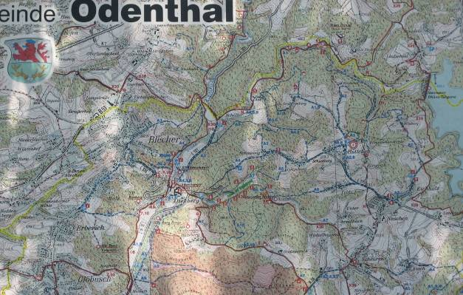
Das sind das Wandergebiet und die Wanderstrecke entlang der Dhünn. Die hier empfohlene Wanderstrecke verläuft genau in der Mitte, teilweise mit roter oder gelber Farbe gekennzeichnet. Die Karte ist das Foto von einer Schautafel im Wandergebiet.

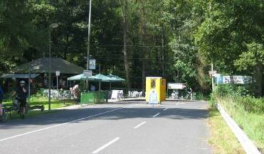
Natürlich gibt es auch in der Anlage Altenberg mittlerweile den üblichen Touristen-Rummel und Touristen-Kitsch. Hier beginnt z.B. der Märchenwald. Auf einem der Parkplätze direkt im Gelände der Kloster-Anlage Altenberg (z.B. hinten rechts) kann
man gegen Gebühr parken.
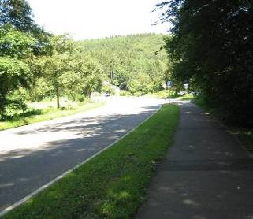
… oder in der weiteren Umgebung, z.B. 1 km oberhalb von Altenberg, hier im Bild hinten-rechts, ist ein großer Parkplatz. Dort kann man auch die Wanderung beginnen lassen.

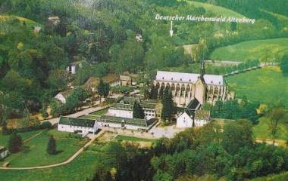
So sieht die Klosteranlage aus der Luft auf einer der Infotafeln im Anlagen-Gelände aus.

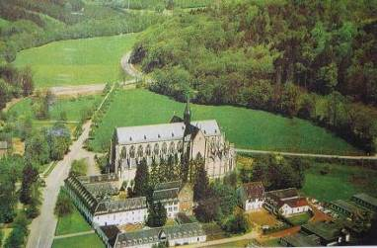
Zum oberen Dhünntal folgt man der Straße in der Bildmitte nach oben-hinten auf dem Radweg rechts der Straße.

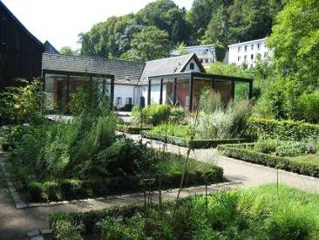
Aber vorher sollte man sich noch den anschaulichen Klostergarten mit Heilkräutern…

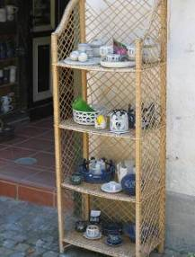
… und die Töpferei ansehen.

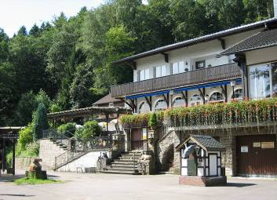
Wenn man mit Familie unterwegs ist, kann man den Kindern den großen Märchenwald zeigen, der links an diesem Gasthaus beginnt. Und hier kann man sich auch erst einmal stärken.
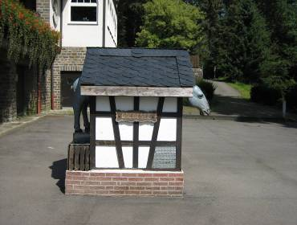
Bekannte Märchenfiguren lassen sich leicht erkennen…

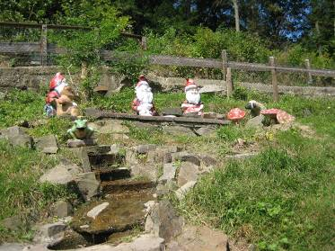
… sicher für alle Kinder auch hier.

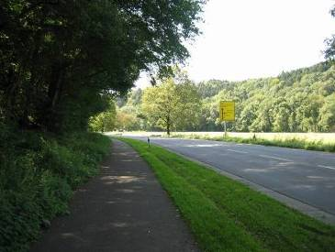
Das sind Straße und Radweg von Altenberg talaufwärts.
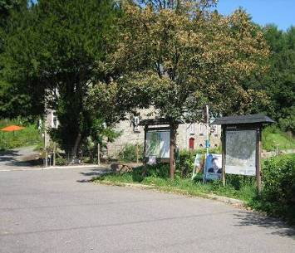
Hier biegt der Weg nach 1,5 km von der Straße nach rechts ab ins obere Dhünn-Tal…

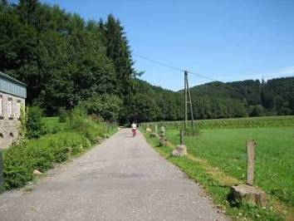
… und der Weg biegt dann hinten nach links in das obere, bewaldete Dhünn-Tal ein.

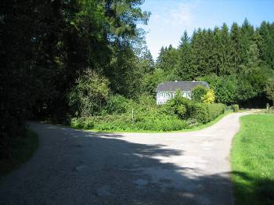
Nach ca. 1 km muss man hier links unterhalb des schön restaurierten Fachwerkhauses abbiegen.
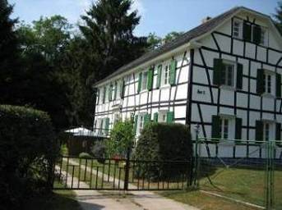
Dieses Gebäude kurz hinter der Abzweigung war vermutlich ein
Verwaltungsgebäude innerhalb der früheren Pulver-Industrie.

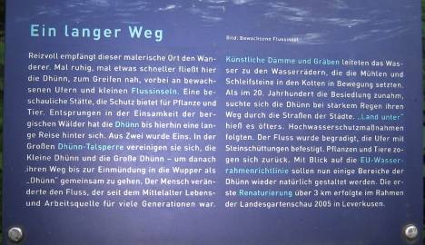
Direkt hinter dieser Abzweigung nach links beginnen die ersten Info-Tafeln, hier zum oberen Dhünntal allgemein.

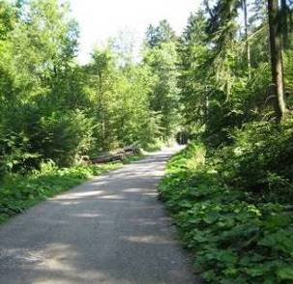
Ein breiter Waldweg auf der linken Talseite ist der Hauptwanderweg talaufwärts…
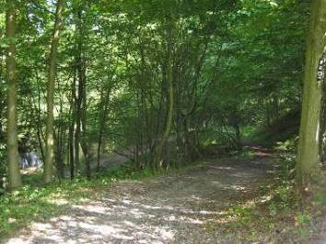
… man kann aber auch zumindest stückweise mehrere parallele schmalere Waldwege oder Pfade gehen. Links unterhalb verläuft ein solcher Parallelweg. Der Hautwanderweg verläuft rechts, nicht mehr im Bild.

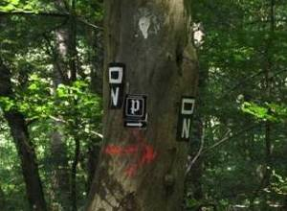
Wie viele Wandervorschläge es gibt, zeigt diese Schildersammlung. Die wichtigste Markierung ist der Schwarzpulverweg (P), als Erinnerungsweg an die Pulverherstellung in diesem Tal und der Wanderweg des Sauerländischen Gebirgs-Vereins (N).

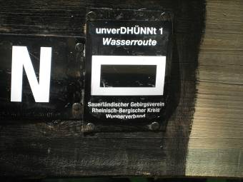
Das Zeichen des Sauerländischen Gebirgsvereins (N) nah fotografiert.

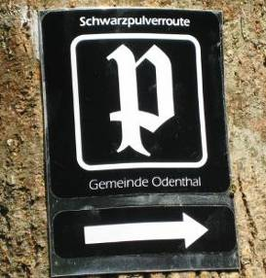
Das Schwarzpulver-Wegezeichen (P) in Nahaufnahme.

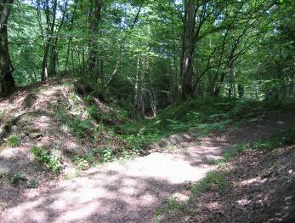
Hier sind noch Reste alter Mühlengräben für die Schwarzpulver-Mühlen zu erkennen…

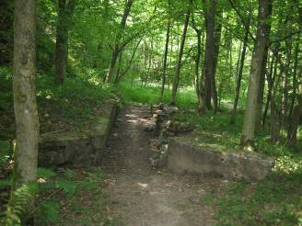
…und hier andere ehemalige Anlagereste der Schwarzpulver-Industrie.

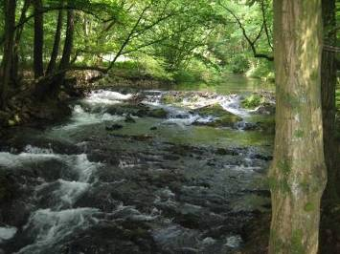
Es gibt lauschige Plätze mit kleinen Stromschnellen im Dhünn-Tal…

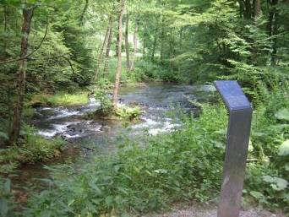
… und es gibt heimatkundliche Hinweise auf die frühere Pulver-Industrie.

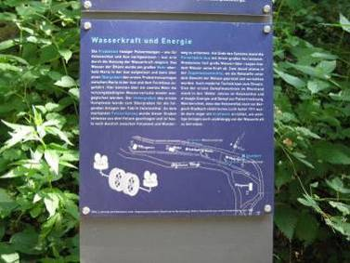
... wie z.B. diese Tafel.

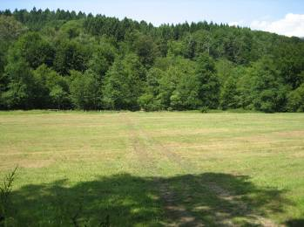
Hier zweigt ein alternativer Weg ab vom Hauptwanderweg auf der linken Talseite und verläuft über diese Wiese hin zu einer Brücke über einen Seitenarm der Dhünn.

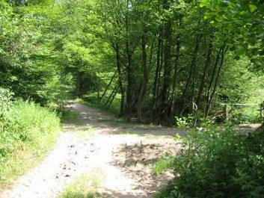
Hier überquert die Abzweigung vom Hauptwanderweg auf der linken Talseite von rechts über eine Wiese kommend den Nebenarm der Dhünn. Der Weg auf der rechten Talseite verläuft dann weiter geradeaus zum Tagungshotel und über die Loosenau zur Talsperre.

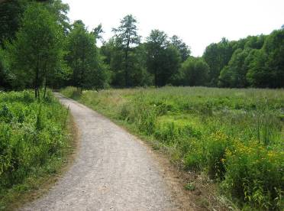
Der Weg auf der rechten Talseite ist abschnittsweise etwas offener als auf der linken Talseite.
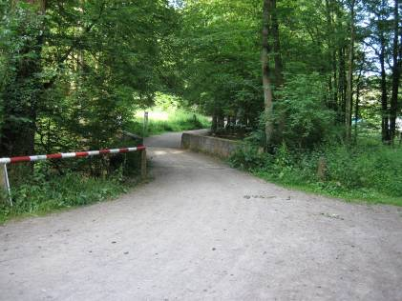
Hier führt der Hauptwanderweg auf der linken Talseite unterhalb des katholischen „Tagungs-Zentrums Maria in der Aue“ nach links über die Dhünn und verläuft dann auf der rechten Talseite weiter zur Talsperre.

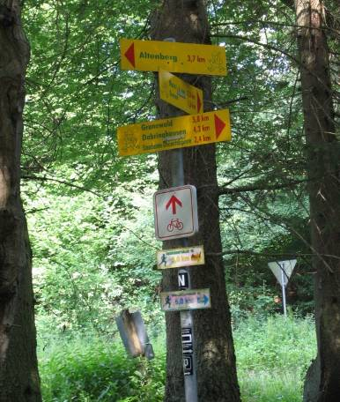
Die Vielfalt der Wandervorschläge zeigt auch dieser Schilderwald unterhalb des „Tagungs-Zentrums Maria in der Aue“

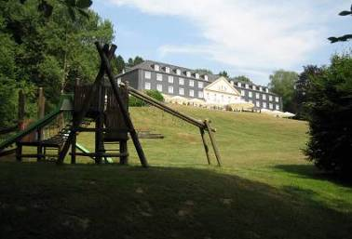
Etwas oberhalb sieht man das katholische Tagungs-Hotel Maria in der Aue
mit freiem Restaurant.

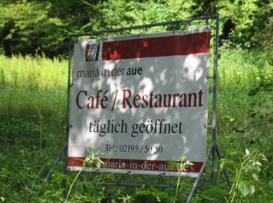
Das ist am Wanderweg das Hinweisschild auf diese Restauration.

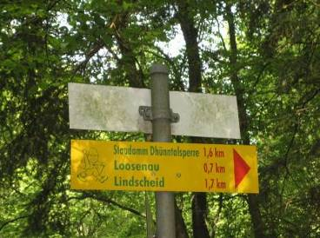
Kurz unterhalb des Tagungs-Hotels erscheint erstmals ein Hinweis auf die Loosenau und den Staudamm.
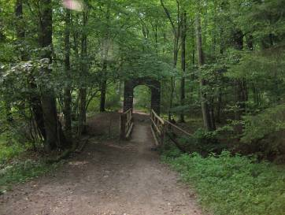
Auf der rechten Talseite führt der Hauptwanderweg weiter, u.a. durch diese Toranlage, die früher zum Schwarzpulver-Gewerbe gehörte.

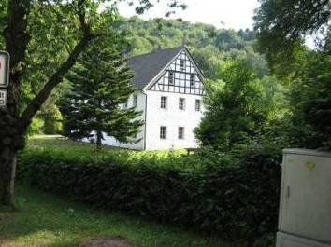
Der Wanderweg geht am Einfahrtstor zur Loosenau vorbei. Hier steht eine kleine Info-Tafel zur Geschichte des Hauses Loosenau.

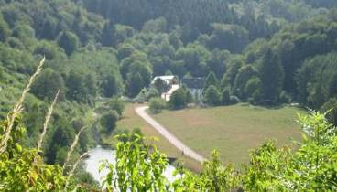
Das ist die ehemalige private Jugendherberge (vom Staudamm aus gesehen), die während
der NS-Zeit ein illegaler Treffpunkt für Bündische war. Heute ist die Loosenau Sitz eines Forstamts

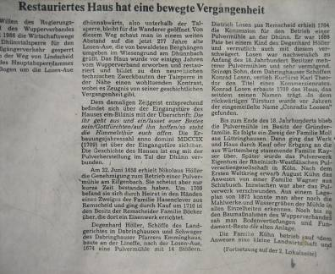
Einige Artikel am Eingang zum Forstamt Loosenau geben Auskunft über die frühe Geschichte des Hauses, aber nicht über die Bedeutung während der NS-Zeit.

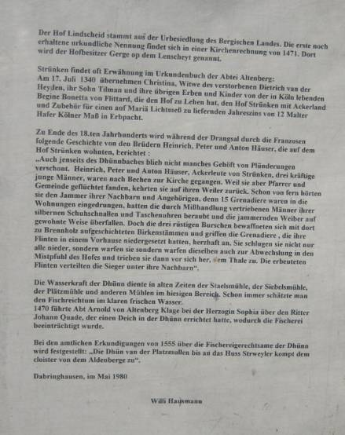
Auch diese Episode aus den napoleonischen Kriegen ist lesenswert.
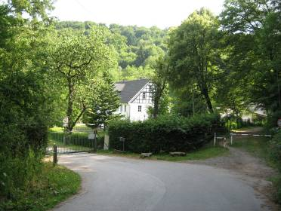
Hier beginnt die Straße von der Loosenau nach Lindscheid.

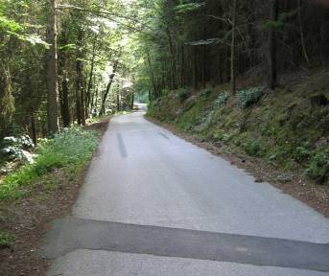
Die Straße von der Loosenau nach Lindscheid, die bald in Serpentinen
weiter aufwärts geht.

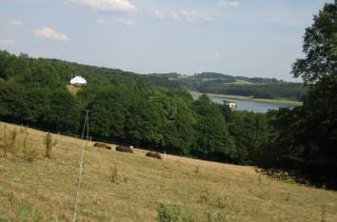
Wenn man links an der Loosenau vorbei und bergauf der Straße folgt, kommt man nach 1,5 km an die Staumauer der Dhünn-Talsperre. Hier sieht man die Talsperre schon von weitem.

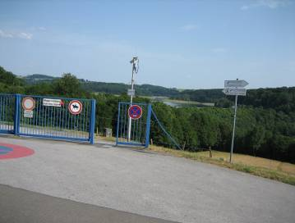
Unterhalb von Lindscheid die Toranlage, die nur Wanderern den Zugang zur Staumauer erlaubt

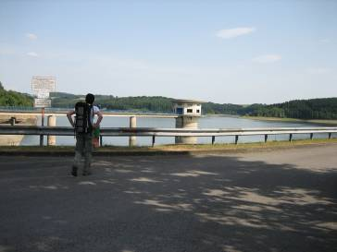
Endlich hat man die Staumauer erreicht.

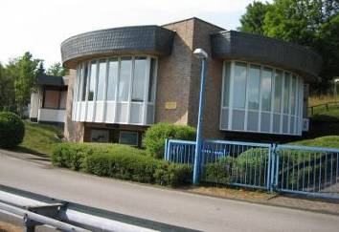
Dieses Haus auf der linken Seite der Staumauer enthält viele Hinweise
zur Talsperre und ihrer Umgebung.

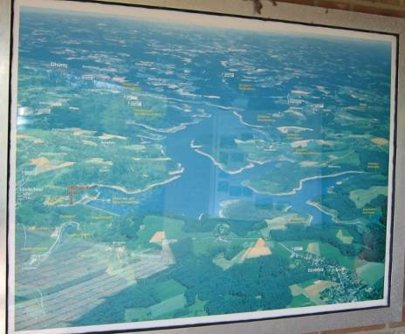
Hier ein Luftaufnahme von der Gegend um die Talsperre.

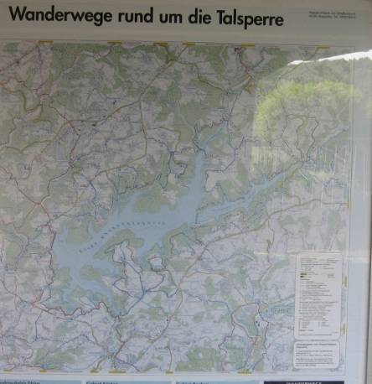
Eine Karte mit Wanderwegen um diese Talsperre, deren Ufer man nicht betreten darf, weil sie eine Trinkwasser-Talsperre ist.
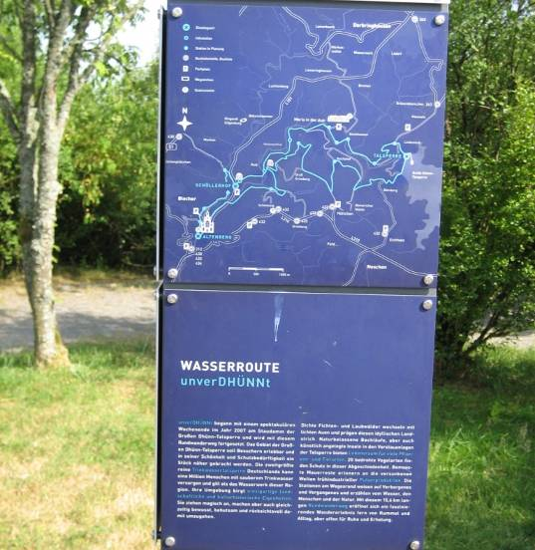
Ein weiteres Hinweisschild zum Wandern von Altenberg zur Talsperre und zurück.

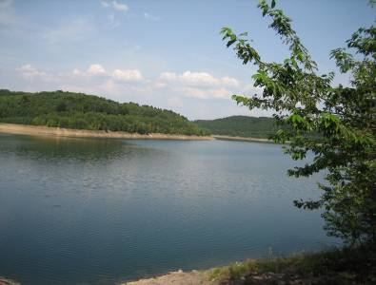
Die ganze Erstreckung, die Buchten und Verzweigungen der Talsperre sind
durch Hügel verdeckt.
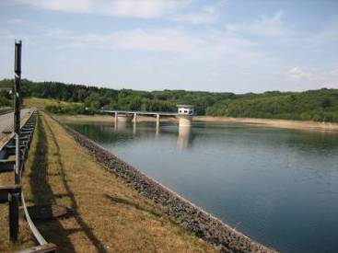
Ein Blick von der Staumauer zurück. Die eigentliche Talsperre erstreckt sich nach rechts.

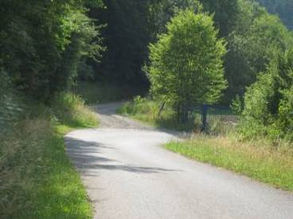
Wenn man auf der linken Seite der Staumauer den asphaltierten Weg hinunter geht…

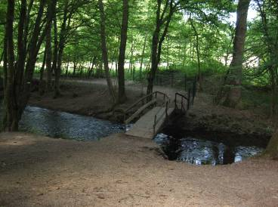
…kommt man nach einigen Windungen wieder ins Dhünn-Tal und zwar unterhalb der Loosenau.

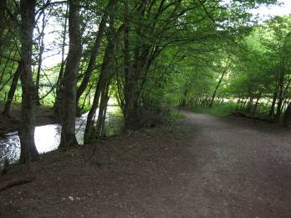
Nach Überschreiten der kleinen Brücke verläuft der Waldweg um die Loosenau (hier rechts nicht sichtbar) herum…

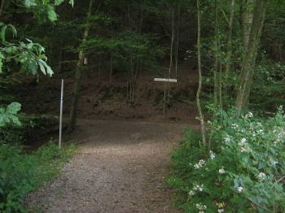
…und trifft dann wieder auf den Hauptwanderweg auf der linken Talseite (oben von links nach rechts). Ab hier muss man dann denselben Weg nach links zum Tagungshotel wieder benutzten.

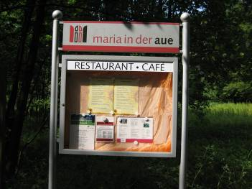
Am Tagungs-Zentrum kann man noch einmal eine kurze Stärkungsrast machen.
Was es gibt, steht auf der Hinweistafel.
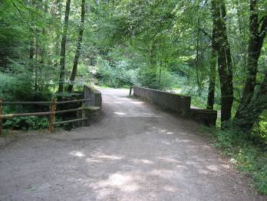
Unterhalb des Tagungs-Zentrums überschreitet man dann die breite Fahrbrücke…

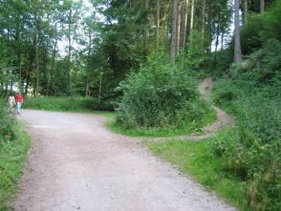
…und kann dann wieder einen der linksseitigen Talwege wählen bis Altenberg. Man kann aber auch hinter der Brücke den Pfad rechts hinauf gehen nach Hüttchen.

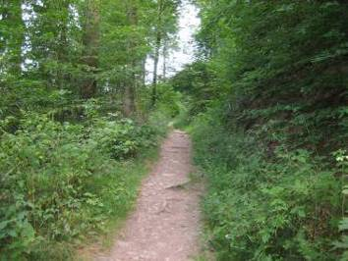
So sieht dieser Pfad nach Hüttchen aus, der dann auf einen breiteren Waldweg stößt, dem man dann immer aufwärts folgen muss. Bleibt man im Tal, erreicht man nach einer Wanderung von ca. 2 Stunden talabwärts ab dieser Abzweigungsmöglichkeit…

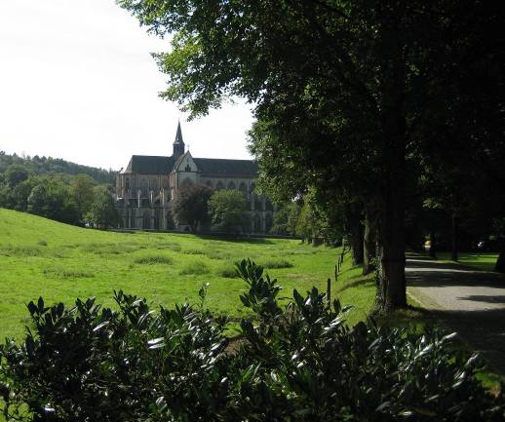
…wieder die ehemalige Kloster-Anlage Altenberg.

Abschließend ein Vorschlag: Wer diese Wanderung machen möchte, sollte sich vorher diesen Textteil ausdrucken, damit er auch mit Karte schneller den richtigen Wegeverlauf findet. In späteren Jahren werden viele Wanderer vermutlich ein kleines flaches Wander-Navigationsgerät mit sich tragen. Dann können sie darauf die ganze Wanderung mit Bildern speichern und danach gehen.

Und noch eine Bitte: Wenn jemandem dieser Bilderbericht gefallen hat oder wenn jemand dadurch motiviert diese Wanderung teilweise oder ganz unternommen hat, würde ich mich über eine Rückmeldung freuen - auch über Hinweise auf Ergänzungen oder notwendige Berichtigungen. Meine e-Mail-Adresse findet man unter Impressum.

(Helmut Wurm, im Juli 2010)

